Осел убежал от своего хозяина, нашел цветущий луг и стал пастись. Внезапно перед ним появился лев. Он удивился, увидев осла:
Как ты смеешь, длинноухий, пастись там, где гуляю я?
В страхе осел закричал, задрав голову, как всегда кричат ослы — пронзительно и громко:
И я! И я! И я!
Лев никогда не слышал ослиного крика. От неожиданности он подпрыгнул и побежал: ему показалось, что задрожали луга и горы. На бегу он столкнулся с волком.
Что с тобой, куда ты бежишь без оглядки? — спросил льва волк.
Там на лужайке пасется невиданный зверь, — отвечал лев. — Он кричит так, что от его трубного крика сотрясаются земля и небо!
А ну-ка пойдем, покажи его мне, — сказал волк. — Я не знаю такого зверя. Когда волк увидел осла, он засмеялся и сказал:
Ну и царь зверей — испугался простого осла! Видно; плохо ты знаешь своих подданных. Ну-ка подойдем поближе. Сейчас ты увидишь, как этот невиданный зверь попадет волку в зубы!
Льву не понравились насмешки волка, и он не двинулся с места. Волк подбежал к ослу.
Эй, осел, сейчас я разорву тебя на части! — крикнул волк. Низко кланяясь, осел сказал волку:
О краса волков, немного будет тебе пользы, если ты разорвешь меня и съешь. Это ты всегда успеешь. Я ведь не простой осел. Я знаю три разных бега:
могу бежать трусцой, рысцой и вскачь — быстрее самой быстроногой серны. Садись на меня, я тебя покатаю.
«В самом деле, всю жизнь я хожу пешком, устал, — подумал волк. — Почему бы мне не поездить на осле?»
И волк сел на осла верхом.
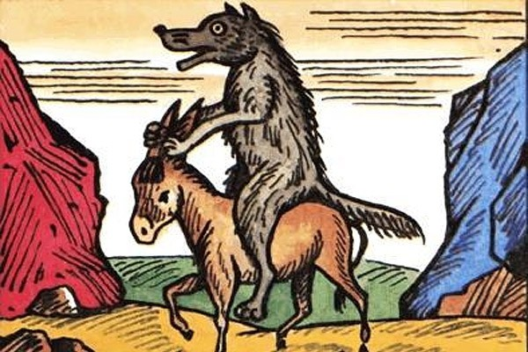
Сначала осел бежал трусцой, потом рысцой. Вот выехали они на широкое поле, там в это время были скачки: пятьсот всадников на всем скаку выхватывали друг у друга козла и мчались с ним по полю.
Ну, теперь пора мне пуститься вскачь, — сказал осел волку. — Покрепче обхвати меня лапами и закрой глаза, а то голова у тебя закружится от быстрой скачки.
Волк крепко обхватил осла лапами и закрыл глаза.
Осел поскакал прямо в гущу всадников.
Увидев волка верхом на осле, всадники оставили козла и погнались за новой добычей. Десятки рук протянулись к волку, хватали его за ноги, тянули в разные стороны. В один миг разорвали волка на куски.
Лев с холма видел все это.
«Нет, это не простой зверь», — подумал он про осла и поспешил уйти подальше от него.
А хитрый осел пошел опять пастись на лужайку.

